Отчет лабораторной работы №4

Создание и процесс обработки программ на языке ассемблера NASM

Баранов Никита Дмитриевич

Содержание

# 1 Цель работы

Освоение процедуры компиляции и сборки программ, написанных на ассемблере NASM.

# 2 Задание

Написать две программы на языке ассемблера NASM - Hello world и lab4

# 3 Выполнение лабораторной работы

## 3.1 Hello world

Создаем каталог для работы с программами на языке ассемблера NASM и создаем текстовый файл, открываем этот файл с помощью текстового редактора(рис. fig. 1).

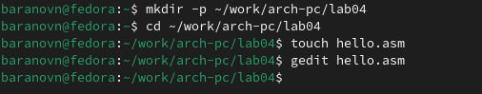

Рис. 1: Создаем каталоги и текстовый файл с помощью команды mkdir, touch, открываем файл с помощью команды gedit

Редактируем файл(рис. fig. 2).

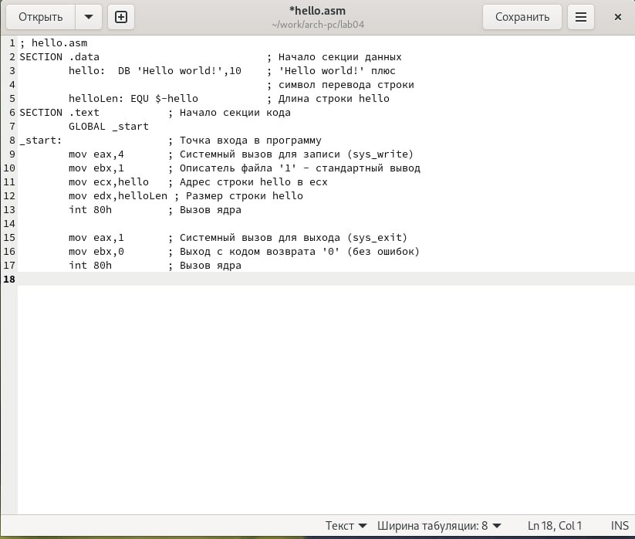

Рис. 2: Вносим текст в файл

## 3.2 Транслятор NASM

Преобразуем текст программы в объектный код(рис. fig. 3)

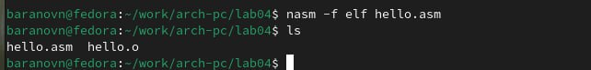

Рис. 3: Иcпользуем команду nasm и проверяем создался ли файл

## 3.3 Расширенный синтаксис командной строки NASM

Компилируем исходный файл(рис. fig. 4)

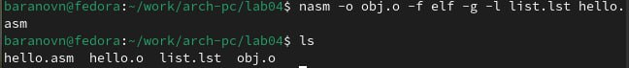

Рис. 4: Преобразуем файл hello.asm в obj.o и проверяем с помощью команды ls

## 3.4 Компоновщик LD

Передаем объектный файл на обработку компановщику и проверяем что файл был создан(рис. fig. 5)

Используем команду ls и ld

Рис. 5: Используем команду ls и ld

Передаем объектный файл на обработку компановщику и проверяем что файл был создан(рис. fig. 6)

Используем команду ls и ld

Рис. 6: Используем команду ls и ld

## 3.5 Запуск исполняемого файла

Запускаем ранее созданный файл(рис. fig. 7)

Используем команду ./hello и видим результат выполнения программы

Рис. 7: Используем команду ./hello и видим результат выполнения программы

## 3.6 Задание для самостоятельной работы

В каталоге ~/work/arch-pc/lab04 с помощью команды cp создайте копию файла hello.asm с именем lab4.asm(рис. fig. 8)

Копируем файл, изменяя его имя

Рис. 8: Копируем файл, изменяя его имя

С помощью любого текстового редактора внесите изменения в текст программы в файле lab4.asm так, чтобы вместо Hello world! на экран выводилась строка с вашими фамилией и именем(рис. fig. 9)(рис. fig. 10)

Открываем файл с помощью команды gedit

Рис. 9: Открываем файл с помощью команды gedit

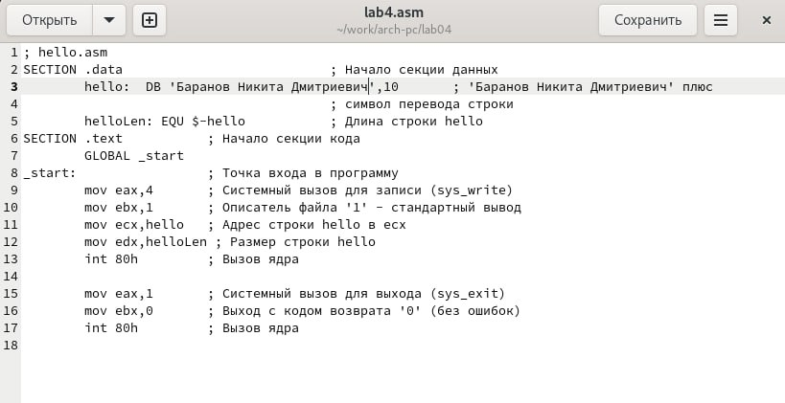

Рис. 10: Редактируем файл, чтобы комплировались мои ФИО

Оттранслируйте полученный текст программы lab4.asm в объектный файл. Выполните компоновку объектного файла и запустите получившийся исполняемый файл(рис. fig. 11)

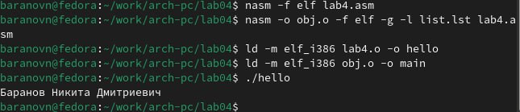

Рис. 11: Выполняем действия, которые проделывали ранее

Скопируйте файлы hello.asm и lab4.asm в Ваш локальный репозиторий в каталог ~/work/study/2023-2024/“Архитектура компьютера”/arch-pc/labs/lab04/. Загрузите файлы на Github.(рис. fig. 12)(рис. fig. 13)

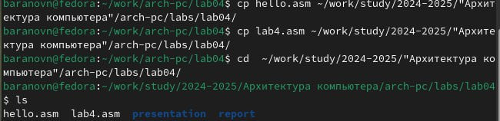

Рис. 12: Копируем файлы

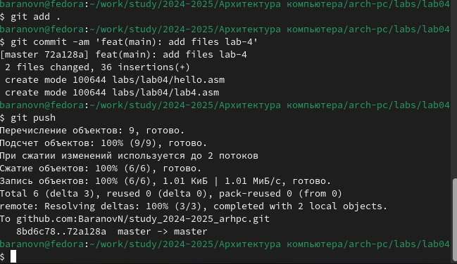

Рис. 13: Загружаем файлы на гитхаб

# 4 Выводы

Мы познакомились с языком ассемблера NASM и создали две работающих программы.